Приложение № 3
Схема 17
Схема размещения мест (площадок) накопления ТКО
на территории МО Волосовское городское поселение
(юридических и физических лиц, индивидуальных предпринимателей)
г. Волосово, ул. Нарвская д. 15
Общество с ограниченной ответственностью « Промсервис»
(59.43687, 29.47174)

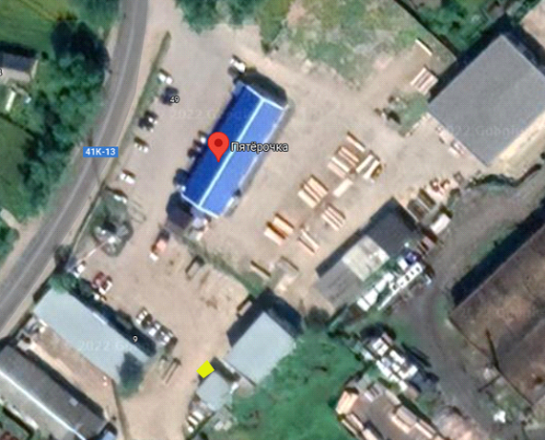

- испрашиваемый земельный участок

